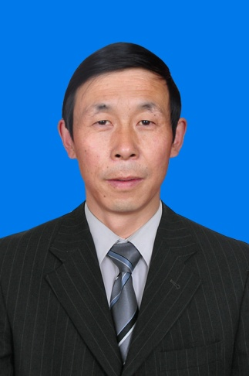
霍 青，男，汉族，1967年1月生，河南固始人，1987年7月参加工作，1995年6月加入中国共产党，青海大学农学系农业推广专业毕业，大学农学学士。现任青海省海南藏族自治州科学技术局局长、党组书记。

1983.09—1987.07 青海省工农学院农学第农学专业学生
1987.07—1992.07 青海省海南州农科所技术员
1992.07—1993.10 青海省海南州职业技术学校教师
1993.10—1993.12 青海省海南州农科所技术员
1993.12—1995.12 青海省海南州农科所副所长
1995.12—1997.01 青海省海南州农科所所长
1997.01—2001.11 青海省海南州农林局农业科科长
2001.11—2005.11 青海省海南州农业局副局长
2005.11—2009.05 青海省海南州农牧局副局长

2009.05—2015.01 青海省海南州科学技术协会主席、州农牧局副局长

2015.01— 青海省海南州科技局局长

